Misterios Gloriosos (miércoles, sábado y domingo)
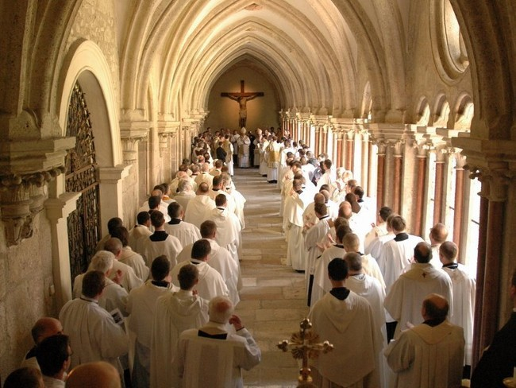

Oración por nuestro Santo Padre el Papa
O Dios, rezo por las intenciones del Papa. Le pido que le concederá la capacidad de escribir bien y hablar bien para que él pueda conducir bien Su pueblo. Le conceden los dones de la fe, la esperanza, el amor, la caridad, la castidad, la bondad, la sabiduría, la paciencia, la generosidad, la valentía, pero la mayor parte de todo lo que se puede llevar lejos de todas herejía a fin de que pudiera unirse a Su iglesia y estar con Ustedes un día en el cielo. Amén

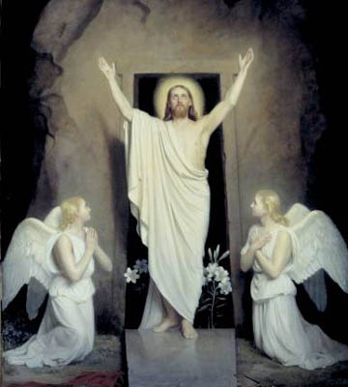
Misterios Gloriosos (miércoles, sábado y domingo)
“Por la Señal de la Santa cruz de nuestros enemigos líbranos Señor Dios nuestro. Amén”. En el nombre del Padre del Hijo y de el Espíritu Santo. Amén.
Credo de los Apostoles: V. Creo en Dios, Padre todopoderoso, creador del Cielo y de la Tierra. Creo en Jesucristo su único Hijo, Nuestro Señor, que fue concebido por obra y gracia del Espíritu Santo; nació de Santa María Virgen; padeció bajo el poder de Poncio Pilato; fue crucificado, muerto y sepultado; descendió a los infiernos; al tercer día resucitó de entre los muertos; subió a los cielos y está a la diestra de Dios Padre; desde allí ha de venir a juzgar a los vivos y a los muertos.
R. Creo en el Espíritu Santo, en la Santa Iglesia Católica, la comunión de los Santos en el perdón de los pecados, la resurrección de los muertos y la vida eterna. Amen.
Padre Nuestro
Tres Ave Marías para un aumento en las Virtudes de la Fe, Esperanza, y Caridad.
1). Misterio: La Resurrección del Señor.
El Ángel se dirigió a las mujeres y les dijo: “Vosotras no temáis, pues sé que buscáis a Jesús, el Crucificado; no está aquí, ha resucitado, como lo había dicho. Venid, ved el lugar donde estaba. Y ahora id en seguida a decir a sus discípulos: Ha resucitado de entre los muertos” (Mt 28, 5-6)
Padre Nuestro
diez Ave Marias y despues la Gloria y el O mi Jesús: “Gloria al Padre, al Hijo y al Espíritu Santo. Como era en el principio, ahora y siempre, por los siglos de los siglos. Amen. O mi Jesús, perdónanos nuestros pecados, líbranos del fuego del infierno, lleva todas las almas al cielo, especialmente las mas necesitadas de tu misericordia. Amen”.
2). Misterio: La Ascensión
Jesús “los sacó hasta cerca de Betania y, alzando sus manos, los bendijo. Y sucedió que, mientras los bendecía se separó de ellos y fue llevado al cielo.” Después “salieron a predicar por todas partes, colaborando el Señor con ellos y confirmando la Palabra con las señales que la acompañaban.” (Lc 24, 50-51; Mc 16, 20)
Padre Nuestro
diez Ave Marias y despues la Gloria y el O mi Jesús: “Gloria al Padre, al Hijo y al Espíritu Santo. Como era en el principio, ahora y siempre, por los siglos de los siglos. Amen. O mi Jesús, perdónanos nuestros pecados, líbranos del fuego del infierno, lleva todas las almas al cielo, especialmente las mas necesitadas de tu misericordia. Amen”.
3). Misterio: La Venida del Espíritu Santo en Pentecostés.
Todos ellos perseveraban en la oración, con un mismo espíritu en compañía de algunas mujeres; de María, la madre de Jesús, y de sus hermanos. Al llegar el día de Pentecostés, estaban todos reunidos en un mismo lugar. De repente vino del cielo un ruido que llenó toda la casa en la que se encontraban. Se les aparecieron unas lenguas como de fuego que se repartieron y se posaron sobre cada uno de ellos; quedaron todos llenos del Espíritu Santo y se pusieron a hablar en otras lenguas, según el Espíritu les concedía expresarse” (Hch 1, 14; 2, 1-4)
Padre Nuestro
diez Ave Marias y despues la Gloria y el O mi Jesús: “Gloria al Padre, al Hijo y al Espíritu Santo. Como era en el principio, ahora y siempre, por los siglos de los siglos. Amen. O mi Jesús, perdónanos nuestros pecados, líbranos del fuego del infierno, lleva todas las almas al cielo, especialmente las mas necesitadas de tu misericordia. Amen”.
4). Misterio: - La Asunción de la Virgen Santísima
“¡Levántate, amada mía, hermosa mía, y vente! Porque, mira, ha pasado ya el invierno, han cesado las lluvias y se han ido. Muéstrame tu semblante, déjame oír tu voz; porque tu voz es dulce, y bello tu semblante.” (Ct 2, 10-11, 14)
Padre Nuestro
diez Ave Marias y despues la Gloria y el O mi Jesús: “Gloria al Padre, al Hijo y al Espíritu Santo. Como era en el principio, ahora y siempre, por los siglos de los siglos. Amen. O mi Jesús, perdónanos nuestros pecados, líbranos del fuego del infierno, lleva todas las almas al cielo, especialmente las mas necesitadas de Tu misericordia. Amen”.

5). Misterio: -La Coronación de la Virgen Santísima como Reina de Cielos y Tierra. “Toda espléndida, la hija del rey, va adentro, con vestidos en oro recamados; con sus brocados es llevada ante el rey.” Y “una gran señal apareció en el cielo; una mujer, vestida del sol, con la luna bajo sus pies, y una corona de doce estrellas sobre su cabeza.” . (Sal. 45, 14-15; Ap 11, 19;12, 1)
Padre Nuestro
diez Ave Marias y despues la Gloria y el O mi Jesús: “Gloria al Padre, al Hijo y al Espíritu Santo. Como era en el principio, ahora y siempre, por los siglos de los siglos. Amen. O mi Jesús, perdónanos nuestros pecados, líbranos del fuego del infierno, lleva todas las almas al cielo, especialmente las mas necesitadas de tu misericordia. Amen”.

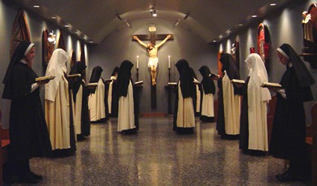

"Salve Regina":
Dios te salve, Reina y Madre de misericordia, vida y dulzura y esperanza nuestra: Dios te salve. A ti llamamos los desterrados hijos de Eva; a ti suspiramos, gimiendo y llorando en este valle de lágrimas. Ea, pues, Señora abogada nuestra, vuelve a nosotros esos tus ojos misericordiosos y, después de este destierro, muéstranos a Jesús, fruto bendito de tu vientre. ¡O clementísima! ¡O piadosa! ¡O dulce Virgen María! Ruega por nosotros, Santa Madre de Dios. Para que seamos dignos de las promesas de Cristo.
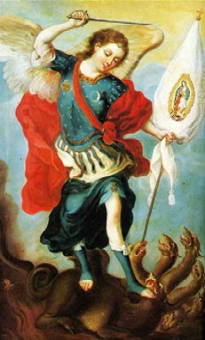
Reza el oracion al San Miguel Arcangel
"San Miguel Arcangel, defiéndenos en la batalla. Sé nuestro amparo contra la perversidad y asechanzas del demonio. Reprímale Dios, pedimos suplicantes, y tú Príncipe de la Milicia Celestial, arroja al infierno con el divino poder a Satanás y a los demás espíritus malignos que vagan dispersos por el mundo para la perdición de las almas. Amén".


Oración a San José
del Papa León XIII
A vos, bienaventurado San José, acudimos en nuestra tribulación,
y después de invocar el auxilio de vuestra Santísima Esposa, solicitamos también confiadamente vuestro patrocinio. Por aquella caridad que con la Inmaculada Virgen María, madre de Dios, os tuvo unido y, por el paterno amor conque abrazasteis al Niño Jesús, humildemente os suplicamos volváis benigno los ojos a la herencia que con su Sangre adquirió Jesucristo, y con vuestro poder y auxilio socorráis nuestras necesidades.
Proteged, o providentísimo Custodio de la Sagrada Familia la
escogida descendencia de Jesucristo; apartad de nosotros toda mancha de error y corrupción; asistidnos propicio, desde el Cielo, fortísimo libertador nuestro en esta lucha con el poder de las tinieblas y, como en otro tiempo librasteis al Niño Jesús del inminente peligro de su vida, así, ahora, defended la Iglesia Santa de Dios de las asechanzas de sus enemigos y de toda adversidad, y a cada uno de nosotros protegednos con perpetuo patrocinio, para que, a ejemplo vuestro y sostenidos por vuestro auxilio, podamos santamente vivir y piadosamente morir y alcanzaren el Cielo la eterna felicidad. Amén.

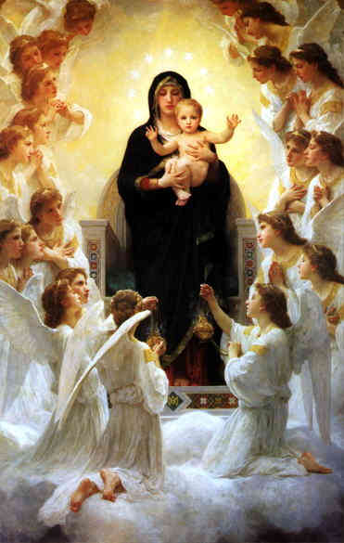
Letanías de la Virgen (Lauretanas)
Es tradición añadirlas al final del Rosario:
Señor, ten piedad
Cristo, ten piedad
Señor, ten piedad.
Cristo, óyenos.
Cristo, escúchanos.
Dios, Padre celestial, ten piedad de nosotros.
Dios, Hijo, Redentor del mundo,
Dios, Espíritu Santo,
Santísima Trinidad, un solo Dios, R. Ruega por nosotros
Santa María, ruega por nosotros
Santa Madre de Dios,
Santa Virgen de las Vírgenes,
Madre de Cristo,
Madre de la Iglesia,
Madre de la divina gracia,
Madre purísima,
Madre castísima,
Madre siempre virgen,
Madre inmaculada,
Madre amable,
Madre admirable,
Madre del buen consejo,
Madre del Creador,
Madre del Salvador,
Madre de misericordia,
Virgen prudentísima,
Virgen digna de veneración,
Virgen digna de alabanza,
Virgen poderosa,
Virgen clemente,
Virgen fiel,
Espejo de justicia,
Trono de la sabiduría, R. Ruega por nosotros
Causa de nuestra alegría,
Vaso espiritual,
Vaso digno de honor,
Vaso de insigne devoción,
Rosa mística,
Torre de David,
Torre de marfil,
Casa de oro,
Arca de la Alianza,
Puerta del cielo,
Estrella de la mañana,
Salud de los enfermos,
Refugio de los pecadores,
Consoladora de los afligidos,
Auxilio de los cristianos,
Reina de los Ángeles,
Reina de los Patriarcas,
Reina de los Profetas,
Reina de los Apóstoles,
Reina de los Mártires,
Reina de los Confesores,
Reina de las Vírgenes,
Reina de todos los Santos,

Reina concebida sin pecado original,
Reina asunta a los Cielos,
Reina del Santísimo Rosario,
Reina de la familia,
Reina de la paz. R. Ruega por nosotros
Cordero de Dios, que quitas el pecado del mundo, perdónanos, Señor.
Cordero de Dios, que quitas el pecado del mundo, escúchanos, Señor.
Cordero de Dios, que quitas el pecado del mundo, ten misericordia de nosotros.
Ruega por nosotros, Santa Madre de Dios.
Para que seamos dignos de las promesas de Cristo.
ORACIÓN.

O Dios de quién Único Hijo nos ha otorgado los beneficios de la vida eterna, concédenos la gracia que te pedimos mientras meditamos los Misterios del Mas Santo Rosario de la Bienaventurada Virgen María, debemos imitar lo que contienen y obtener lo que prometen, a través del mismo Cristo Nuestro Señor. Amen.

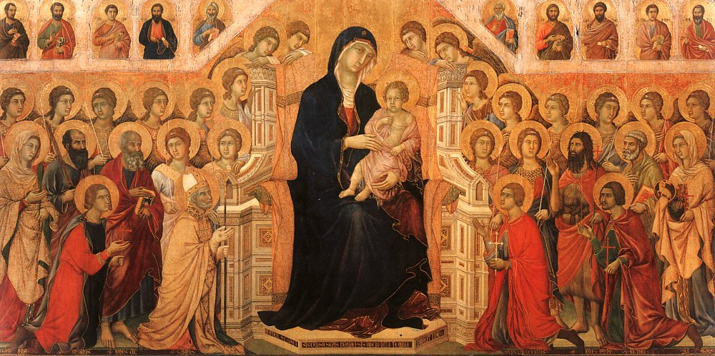
ANGELUS
V: El Ángel del Señor anunció a María.
R: Y concibió por obra del Espíritu Santo.
V: Dios te salve, María. Llena eres de gracia: El Señor es contigo. Bendita tú eres entre todas las mujeres. Y bendito es el fruto de tu vientre: Jesús.
R: Santa María, Madre de Dios, ruega por nosotros pecadores, ahora y en la hora de nuestra muerte. Amén.
V: He aquí la esclava del Señor.
R: Hágase en mi según Tu palabra.
V: Dios te salve María....
R: Santa María....
V: Y el Verbo se hizo carne.
R: Y habito entre nosotros.
V: Dios te salve María....
R: Santa María....
V: Ruega por nosotros, Santa Madre de Dios.
R: Para que seamos dignos de alcanzar las promesas de Jesucristo.
V: Oremos.
R. Derrama, Señor, Tu gracia en nuestros corazones; que habiendo conocido la Encarnación de Cristo, Tu Hijo, por la voz del Ángel, por los meritos de Su Pasión y cruz seamos llevados a la gloria de la Resurrección. Por el mismo Cristo, Nuestro Señor. Amén.

